# MONITORAMENTO AMBIENTAL DA EVOLUÇÃO DE USO DO SOLO E DESMATAMENTO NOS ANOS DE 2012 A 2022, EM TAILÂNDIA, PARÁ.

Anna Jhulia Pinheiro de Oliveira1; Débora Bernardes Mouzinho Monteiro2; Izabela Ferreira de Oliveira3, Danielle do Socorro Nunes Campinas4

1. Graduação. Universidade Federal Rural da Amazônia. [pinheiro2003ajhu@gmail.com](mailto:pinheiro2003ajhu@gmail.com)
2. Graduação. Universidade Federal Rural da Amazônia. [deboramonteiro083@gmail.com](mailto:deboramonteiro083@gmail.com)
3. Graduação. Universidade Federal Rural da Amazônia. [ibeellaoliveira2@gmail.com](mailto:ibeellaoliveira2@gmail.com) 4 Mestrado. Universidade Federal Rural da Amazônia. [danielle.campinas@ufra.edu.br](mailto:danielle.campinas@ufra.edu.br)

**RESUMO**

O município de Tailândia, localizado no Pará, possui grande expressividade na atividade agropecuária do estado, com ênfase na produção de grãos. Entretanto, o aumento de áreas destinadas para essas atividades, proporcionam maior desmatamento e o uso inapropriado do solo. Assim, o objetivo deste trabalho foi analisar a dinâmica do desmatamento e do uso do solo no município de Tailândia. A metodologia adotada, utilizou dados dos sistemas PRODES, TerraClass e IBGE, dos sites Terra Brasilis e TerraClass, para fazer as avaliações dos índices ambientais no município nos anos de 2012 e 2022. As análises foram realizadas através do software Qgis 3.28.15. Os dados obtidos, evidenciaram um avanço significativo no desmatamento entre os anos 2012 e 2022, onde ocorreu um aumento de cerca de 174, 69% na taxa de desmatamento na região. Quanto ao uso do solo, observou-se que em 2012 o município era dominado pela vegetação natural, com cerca de mais de 75% de floresta primária e secundária. Contudo, em 2022 o aumento da atividade agropecuária já se apresentava mais evidente com a diminuição das áreas com vegetação natural, o aumento de mais de 34% das pastagens e a intensificação do uso do solo para fins produtivos. Assim, observa-se que os índices de desmatamento aumentaram fazendo com que o uso do solo mudasse a vegetação nativa para áreas destinadas à produção agropecuária. Diante disso, o uso de tecnologias como monitoramento ambiental por satélites, se faz necessário para avaliar e fazer tomadas de decisão em relação ao uso do solo e monitorar as áreas de desmatamento com a finalidade de preservar o ambiente.

**Palavras-chave:** Qgis. Imagem por satélites. Sensoriamento remoto.

**Área de Interesse do Simpósio**: Sensoriamento Remoto e Geoprocessamento Aplicados ao Monitoramento Ambiental.

# INTRODUÇÃO

O monitoramento ambiental por satélite é importante para a proteção e manutenção dos ecossistemas, contribuindo para a observação e análise ambiental. O grande avanço nessa área começou com o lançamento do satélite Landsat 1, em 1972, que possibilitou a captura de imagens da superfície terrestre em alta resolução, fazendo a coleta de dados sobre uso da terra, cobertura vegetal e mudanças ambientais ao longo do tempo (Henderson & Lewis, 2009). O Instituto Nacional de Pesquisas Espaciais (INPE) tem desenvolvido um importante papel no uso de imagens de satélite para monitoramento ambiental, no qual um dos projetos criados foi o DETER (Detecção do Desmatamento em Tempo Real), que utiliza dados do satélite MODIS para identificar desmatamento na Amazônia, permitindo que medidas sejam tomadas de forma rápida para controlar atividades ilegais, contribuindo para a proteção da floresta (INPE, 2021). O Brasil, também, utiliza o sistema PRODES (Projeto de Monitoramento do Desflorestamento da Amazônia) que usa imagens de satélite para monitorar a Amazônia e documentar o desmatamento anual, além de auxiliar no monitoramento do uso do solo (INPE, 2020).

O município de Tailândia, se destaca por sua localização estratégica na região nordeste do Pará, próximo a rodovias e ao rio Tocantins, o que favorece o serviço de transporte (IBGE, 2021). Em relação à economia da cidade, a atividade agrícola predomina, sendo a produção de grãos, como soja e milho, em maior escala. Além disso, também, a pecuária age como uma importante fonte de renda.

O objetivo do estudo foi analisar a dinâmica do desmatamento e dos diferentes usos do solo no município de Tailândia, entre os anos 2012 e 2022.

# METODOLOGIA

O estudo foi conduzido no município de Tailândia, no Estado do Pará. O município pertencente à mesorregião nordeste paraense e à microrregião homogênea de Tomé-açu, fazendo fronteira ao norte com o município do Acará e ao leste com Tomé-Açu, ao sul com Ipixuna do Pará e a oeste com Moju (IBGE, 2021). Segundo a classificação de Köppen, seu clima é do tipo Am (ALVARES, 2014). A sede municipal está situada a 48 metros de altitude, com latitude 2° 56' 50'' Sul e longitude 48° 57' 12'' Oeste.

Figura 1 – Localização do município de Tailândia, Pará.

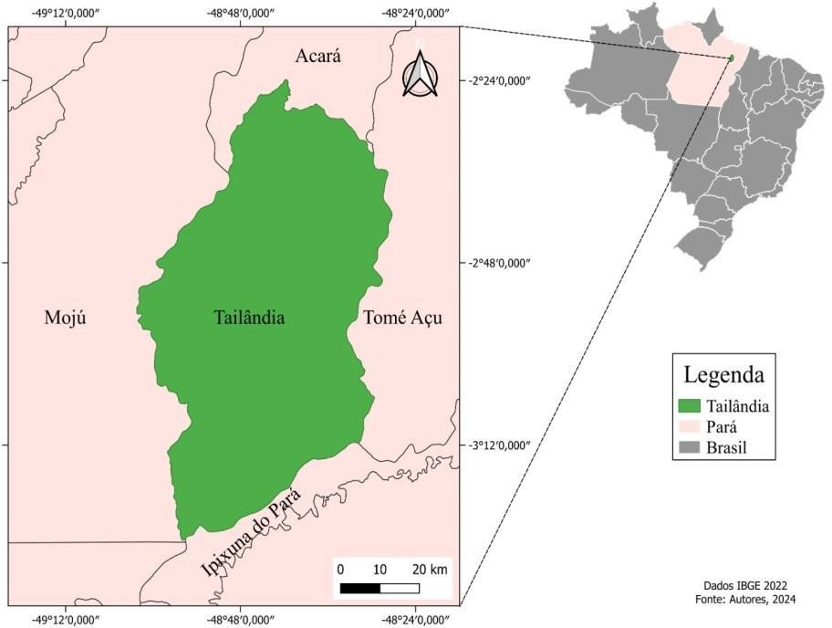

Fonte: Autores, 2024

A metodologia adotada utilizou dados dos sistemas PRODES para as informações sobre desmatamento, TerraClass para as informações sobre uso do solo e IBGE para delimitação da malha municipal. Foram realizadas análises em dois anos diferentes, 2012 e 2022, para comparar o avanço ou decréscimo do desmatamento e do uso do solo. As análises foram conduzidas com auxílio do software Qgis 3.28.15.

# RESULTADOS E DISCUSSÃO

A utilização de tecnologias de monitoramento remoto, como as imagens captadas por satélites, tem se revelado uma ferramenta importante para acompanhar e avaliar a degradação florestal em várias regiões que abrigam uma rica biodiversidade.

Aráujo et al (2020) mostra em seu estudo uma análise temporal de longo prazo, evidenciando três períodos históricos do desmatamento em Tailândia, de 1985 a 1994, correspondente ao inicial do desmatamento, em 1995 a 2008 com a intensificação do desmatamento, e a partir de 2009, com uma desaceleração do desmatamento. Porém, ao análisar os dados obtidos neste estudo (Figura 3), constatou-se um avanço significativo no desmatamento entre os anos de 2012 e 2022, onde ocorreu uma evolução de 174,69% na taxa de desmatamento na região. A cidade tem enfrentado um aumento nas taxas de desmatamento

nos últimos anos, devido ao crescimento de áreas destinadas para agropecuária, de acordo com dados do Sistema de Alerta de Desmatamento (SAD) (INPE, 2021).

Figura 2 – Gráfico de área desmatada de 2012 a 2022

**Área desmatada (Km2)**

50,00

40,00

38,14

45,71

38,60

33,44

30,00

24,68

20,00

19,99

14,72 15,6313,75

10,00

8,98

9,88

6,72

0,00

**2012 a 2022**

Fonte: Autores, 2024

As análises de uso do solo para os anos de 2012 e 2022 evidenciam transformações significativas no município. Em 2012 o município ainda era amplamente dominado por vegetação natural, com mais de 75% de floresta primária e secundária. No entanto, atividades econômicas começaram a ocupar áreas significativas do solo. As pastagens e a agricultura perene indicam uma possível tendência de expansão dessas atividades, enquanto o desmatamento anual, embora não elevado, reflete o impacto contínuo sobre o meio ambiente. Em contrapartida, a análise dos dados do município em 2022 mostram mudanças significativas em relação a 2012, com um aumento nas atividades agropecuárias e redução nas áreas de vegetação natural, concluindo que entre 2012 e 2022, o município experimentou uma redução grande em suas áreas de vegetação natural, principalmente nas florestas primárias, acompanhada por um expressivo aumento em áreas destinadas à pecuária e à agricultura. Com mais de 34% de crescimento das pastagens e das áreas agrícolas, os dados sugerem uma intensificação do uso da terra para fins produtivos. O aumento do desmatamento anual para 24,72 km² em 2022 reflete o crescente uso antropológico sobre o solo e a expansão das áreas urbanizadas. O surgimento da silvicultura também demonstra que a dinâmica de ocupação do

solo na Tailândia está cada vez mais orientada para a transformação de suas paisagens naturais a favor do bem-estar do homem e da sociedade.

Figura 3 – Mapas do uso do solo para 2012 e 2022

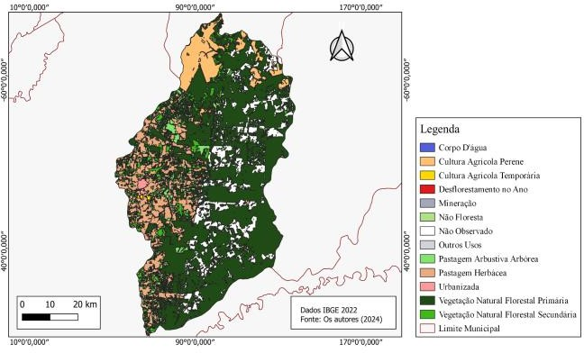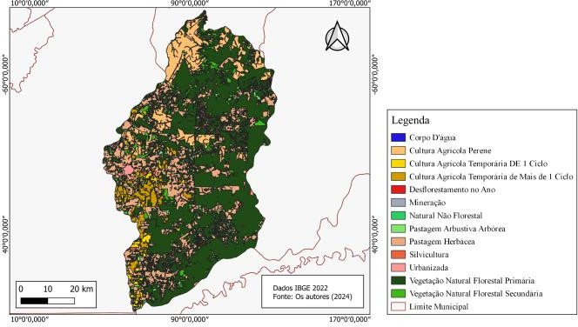

A - 2012 B - 2022

Fonte: Autores, 2024

Tabela 1 – Tipos de uso do solo para o ano de 2012 e área ocupada

|  |  |  |
| --- | --- | --- |
| Uso do Solo | 2012 | 2022 |
| Vegetação Natural Florestal Primária | 2254,045 | 2033,642 |
| Vegetação Natural Florestal Secundária | 352,0814 | 412,9867 |
| Pastagem Arbustiva Arbórea | 284,7471 | 339,1816 |
| Pastagem Herbácea | 669,9047 | 941,5047 |
| Cultura Agrícola Perene | 265,8492 | 425,8855 |
| Mineração | 0,195403 | 0,134061 |
| Urbanizada | 16,18911 | 19,33476 |
| Outros Usos | 4,431928 | - |
| Desflorestamento No Ano | 8,961678 | 24,71576 |
| Corpo D'água | 5,48091 | 5,097514 |
| Não OBSERVADO | 563,858 | - |
| Não FLORESTA | 0,008962 | - |
| Cultura Agrícola Temporária | 4,466103 | - |
| Cultura Agrícola Temporária De 1 Ciclo | - | 60,89372 |
| Cultura Agrícola Temporária De Mais De 1 Ciclo | - | 158,83 |
| Silvicultura | - | 8,004847 |
| Natural Não Florestal |  | 0,008962 |

Fonte: Autores, 2024

Ao observar as mudanças ao decorrer do tempo, constata-se uma forte pressão sobre os ecossistemas naturais e evidencia-se a importância que a monitorização seja realizada continuamente para que os impactos negativos do uso inadequado do solo possam ser reduzidos.

# CONSIDERAÇÕES FINAIS

Assim, de acordo com os dados analisados pode-se observar que o desmatamento entre os anos de 2012 e 2022 aumentou significativamente, em mais de 100%, sugerindo a necessidade de medidas governamentais para mitigar os efeitos desse desmatamento ao ecossistema local. Em relação ao uso do solo, observou-se um aumento desse uso para fins produtivos, e supressão de uso para preservação natural. Diante disso, o uso de tecnologias, como o monitoramento ambiental por satélite, faz-se necessário para as avaliações e tomadas de decisão, em relação ao uso adequado da área e ao monitoramento dos índices de desmatamento, auxiliando na verificação de áreas que precisam de maior atenção com políticas que consigam intervir de forma eficaz e reduzir o uso ilegal do solo e os níveis de desmatamento no município.

# REFERÊNCIAS

ALVARES, C. A. et al. Köppen’s climate classification map for Brazil. Meteorologische Zeitschrift, [s. l.], v. 22, n. 6, p. 711–728, 2014

Assunção, J. Deforestation slowdown in the Brazilian Amazon: Prices or policies Environment and Development Economics*, 24(3), 260-280. 2019. DOI: 10.1017/S1355770X18000533

Henderson, F. M., & Lewis, A. (2009). Principles and Applications of Imaging Radar. New York: John Wiley & Sons

IBGE. (2021). "Cidades e Estados." Instituto Brasileiro de Geografia e Estatística. Disponível em: ibge.gov.br

IBGE. Amazônia Legal. Disponível em: &lt;https://[www.ibge.gov.br/geociencias/cartas-](http://www.ibge.gov.br/geociencias/cartas-) emapas/redes-geograficas/15819-amazonia-legal.html?=&amp;t=o-que-e&gt;

INPE. (2020). "Projeto de Monitoramento do Desflorestamento da Amazônia." Instituto Nacional de Pesquisas Espaciais. Disponível em: [www.inpe.br/prodes](http://www.inpe.br/prodes)

INPE. (2021). "DETER: Sistema de Detecção do Desmatamento em Tempo Real." Instituto Nacional de Pesquisas Espaciais. Disponível em: [www.inpe.br/deter](http://www.inpe.br/deter)

INPE. (2021). "Sistema de Alerta de Desmatamento." Instituto Nacional de Pesquisas Espaciais. Disponível em: inpe.br

OLIVEIRA, J. R. (2013). "Tailandia: uma visão histórica e econômica." Revista do Instituto Histórico e Geográfico do Pará.

WULDER, M. A., & COOPS, N. C. (2014). "Satellite land cover monitoring." Remote Sensing of Environment, 140, 1-5.

ARAÚJO, C. T. D. De; MATRICARDI, E. A. T.; NAVEGANTES-ALVES, L. de F.

Trajetórias de desmatamento e de uso do solo em uma região dendeícola na Amazônia oriental. Revista Franco-Brasileira de Geografia. 45. 2020. Número 45. Doi: <https://doi.org/10.4000/confins.29013>